Chronik des Priwalls
9.Folge
1950 - 1964

1950
Einwohnerzahl auf dem Priwall
31.12.1950
2774 Bewohner, es sind sehr viele Flüchtlinge auf dem Priwall gelandet !

Landtagswahlen
Volksschule u. Krankenhaus
Gesamt gültige Stimmen 815
BHE SPD CDU KPD SRP
300 266 214 5 30

BHE: Block der Heimatvertriebenen und Entrechteten
SRP: Sozialistische Reichspartei
KPD: Kommunistische Partei Deutschland
1950 gründete sich der „Verein der Priwall- Wochenendhausbesitzer e.V. “, der die Interessen der Mitglieder gegenüber der Stadt vertreten sollte. Die Siedlung galt zu der Zeit als wild gewachsen und illegal. Aus feuerpolizeilichen und gesundheitsbedenklichen Überlegungen heraus überlegte die Stadt, ob die Siedlung komplett abgerissen und neu gebaut oder weiter geduldet werden sollte. Unter massiven Protest der Priwallianer und mangels vorhandener Entwicklungspläne wurde der „Status quo“ beibehalten bzw. die bestehende Pacht um jeweils 10 Jahre verlängert. Schließlich verzichtete die Stadt auf weitere Maßnahmen und förderte den infrastrukturellen Ausbau in Bezug auf Elektrizität, Wasser- und Abwasserleitungen.
Im gleichen Jahr gründete sich der Verein der „Naturfreunde Lübeck e.V.“ neu, und noch im gleichen Jahr wurde im Mai das neue „Haus der Naturfreunde“ eingeweiht. Noch heute steht es an der Meckl.Landstr. Nr. 128 und wurde in Eigenarbeit des Vereins ständig modernisiert und den heutigen Verhältnissen und Bedürfnissen angepasst.

29.Dezember
Die 100 m lange Karosseriehalle der Schlichting-Werft brannte ab. Einen Teil des Betriebes hatte man nach 1945 aus Mangel an Aufträgen für Schiffsneubauten auf den Karosseriebau umgestellt. Nach dem Brand wurde dieser Produktionszweig eingestellt. Die Geschäftsleitung konzentrierte sich ab jetzt ausschließlich auf den Schiffbau und begann mit dem Aufbau der Stahlschiffbau-Produktion.

1951
Bürgerschaftswahlen 29.04.51
Volksschule Priwall
gesamt gültige Stimmen 1298
SPD WGL BHE DP DKP
414 142 566 138 38

DKP: Deutsche Kommunistische Partei
DB: Deutsche Partei
BHE: Block der Heimatvertriebenen und Entrechteten

Auf dem Priwall in der Wiekstraße wurde die Landesberufsschule eingerichtet mit Fachklassen für sogenannte Splitterberufe (Berufe mit zu geringer Lehrlingszahl, die keine eigenen Fachklassen in Kreis- und Stadtberufsschulen bilden konnten). Dazu gab es eine Gewerbeschulklasse für Schwerbeschädigte zur Umschulung auf das Metallgewerbe. Später kamen Umschulungsmaßnahmen für körperbehinderte Erwachsene und eine überbetriebliche Lehrlingsausbildung dazu.

Heute verfügt die Berufsbildungsstätte Priwall der Handwerkskammer Lübeck über 446 Werkstattplätze sowie 162 Theorieplätze in 35 Werkstätten.
Die Landesberufsschule verfügt über 336-Klassen-, 104 Labor- und 186 Werkstattplätze.

Für auswärtige Lehrgangsteilnehmer stehen 430 Internatsplätze zur Verfügung.
Die Speisesäle umfassen 250 Plätze.

Unterricht und Ausbildung umfassen folgende Sparten
Lehrlingsunterweisung in folgenden Handwerksberufen:Metall- Elektro- Installateur- und Heizungsbau, Kfz, Nahrungsmittel, Glaser, Bootsbauer, Segelmacher, Augenoptiker, Schuhmacher, Kfz- Mechatroniker.Überregionales Kompetenzzentrum für maritime Aus-Fort und Weiterbildung sowie für Kfz-Diagnose, Mess-, Steuer- und Regelungstechnik.Träger von Bildungsmaßnahmen der Bundesarbeitsagentur in den Sparten: Berufsorientierung, Berufsvorbereitung, Berufsausbildung von benachteiligten Jugendlichen, Anpassungsfortbildung für arbeitslose Fachkräfte sowie Aktivierung und Qualifizierung von Langzeitarbeitslosen.Anbieter von Fortbildungs- und Vor-bereitungslehrgängen zur Meisterprüfung in den o.a. Ausbildungsberufen.Der Bau- und Ausbau, die Ausstattung sowie die Modernisierung der Berufsbildungsstätte werden aus Mitteln des Landes, des Bundes und der EU gefördert
10.6.1951
Die beiden Viermastbarken PASSAT und PAMIR lagen für ein paar Tage im Travemünder Hafen. Sie wurden vom Lübecker Reeder Schliewen von dem finnischen Reeder Gustav Eriksson erworben und so vor dem Abwracken gerettet. Anschließend wurden sie auf der Howaldts-Werft in Kiel zu frachttragenden Ausbildungsschiffen umgebaut.
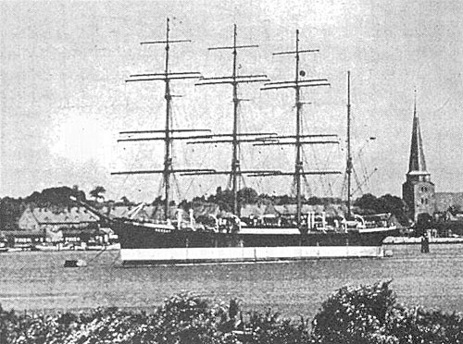
Die „Passat“ 1951 im Fischereihafen
1952 5.Mai
In dem ehemaligen Verwaltungsgebäude des Fliegerhorstes auf dem Priwall neben der Landesberufsschule richtete das Land Schleswig-Holstein die „Landesausbildungsstätte Priwall für seemännischen Nachwuchs“ (kurz: „Schiffsjungenschule“) ein. In dem angeschlossenen Internat konnten 90 Jungen in drei Lehrgängen untergebracht werden. Monatlich verließen so 30 Jungen die Schule, heuerten auf Schiffen an und begannen so als geprüfte Schiffsjungen ihren seemännischen Werdegang. Ab dem 15.4.1958 kam dann noch ein vierter Lehrgang hinzu. Ab Mitte 1960 dauerte die Ausbildung dann 3 Monate: 2 Monate in der Ausbildungsstätte und 1 Monat Ausbildung auf der seit Januar 1960 am Priwall liegenden Viermastbark PASSAT. Die Jugendlichen mussten einen umfangreichen Lehrplan absolvieren, so gehörten u.a. Bootsdienst, Schiffskunde, Signaldienst, Wetterkunde, seemännischer Unterricht sowie Sicherheitstraining dazu.
1953
Bundestagswahl 1953

Priwall Volksschule 1
Priwall Volksschule 2
Krankenhaus
Gültige Stimmen 1513

CDU SPD DP FDA KPD BHE
563 388 54 58 17 372
37,4% 25,6% 3,5% 3,8% 1,1% 24,5%

DP: Deutsche Partei
FDA:
KPD: Kommunistische Partei Deutschland
1953 konnte auf der Schlichting-Werft mit der „Antonia“ das erste Motorschiff abgeliefert werden. Finanzielle Schwierigkeiten führten dann jedoch zur Übernahme der Schiffswerft durch die Bugsier- und Bergungsgesellschaft Alwich Harmstorf aus Hamburg. Sie kauften auch die Trayag-Werft auf der Festlandseite und konnten nun Reparaturen und Neubauten vornehmen. Es konnten nun Schiffe von über 100m Länge gebaut werden. Spektakulär waren die Stapelläufe, weil die Neubauten nach der Schiffstaufe quer zur Trave ins Wasser glitten. Hunderte von Travemündern und Gästen bestaunten diese spektakulären Stapelläufe. Für Interessenten wurden einmal in der Woche Führungen auf der Schiffswerft veranstaltet
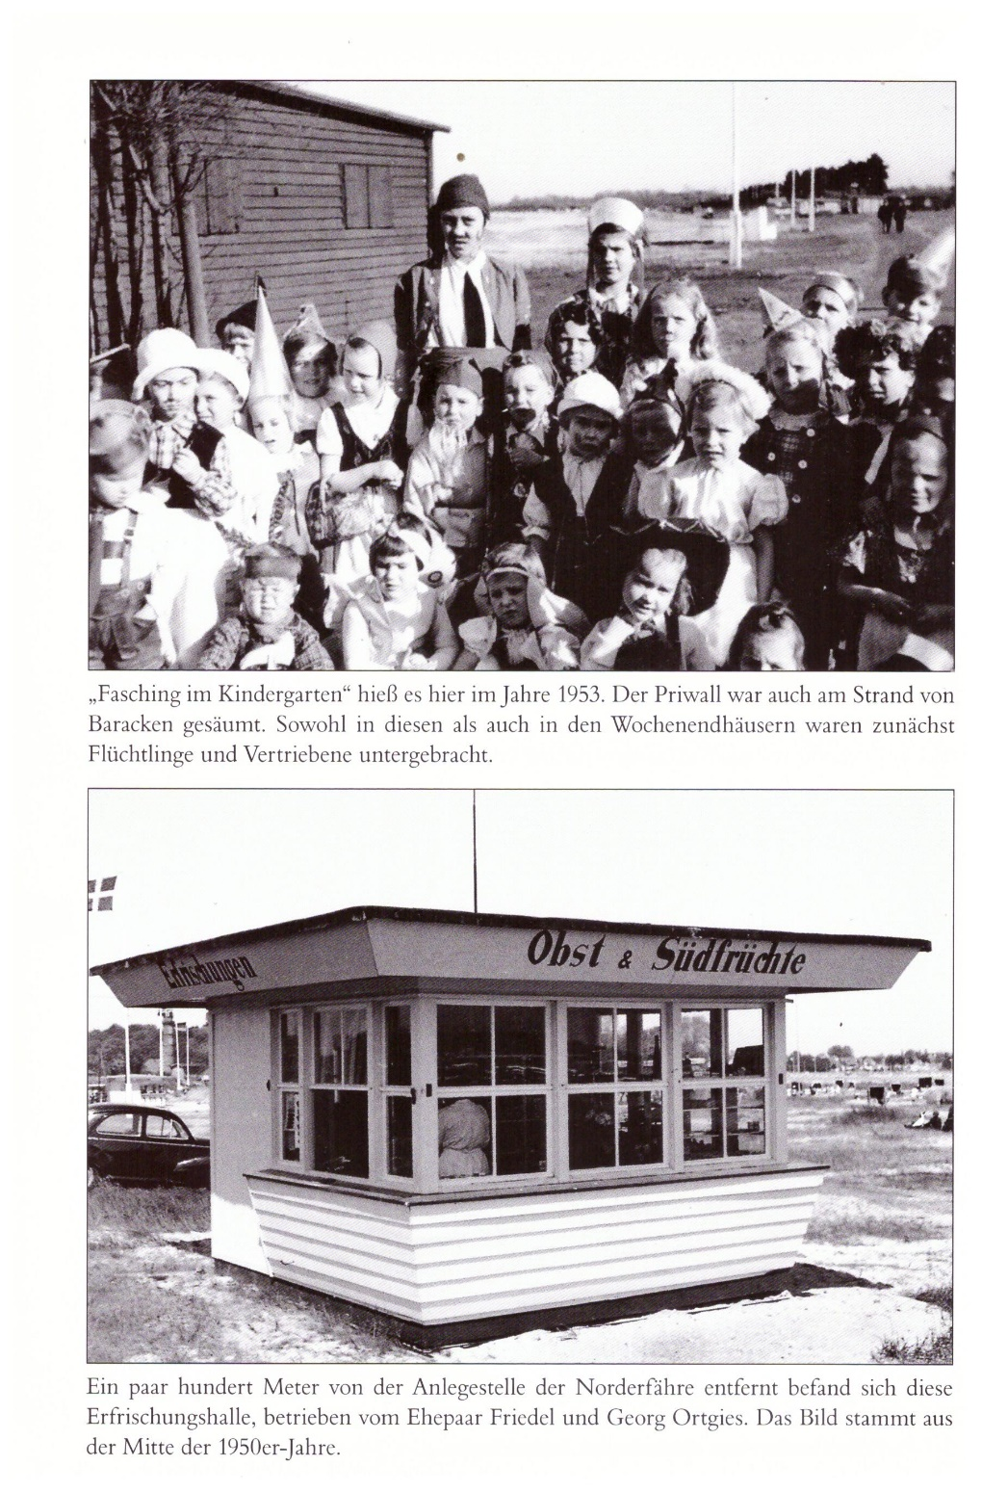
Februar.1953–September.1955
lag die „arbeitslose“ PASSAT in der Siechenbucht vor Anker. Reeder Schliewen war Konkurs gegangen, und erst im September 1955 ging die Viermastbark wieder auf Ausbildungsfahrt, diesmal im Auftrag der „Pamir und Passat-Stiftung“ unter Führung der Landesbank SH, die das Schiff aus der Schliew’schen Konkursmasse erworben hatte. Die letzte Reise der PASSAT endet im November 1957, nachdem 2 Monate vorher am 21.September 1957 die PAMIR bei einem Orkan vor den Azoren gesunken war. 80 Seeleute ertranken, nur sechs Schiffsjungen konnten gerettet werden.

1954
Landtagswahl 12.09.1954
Priwall Volksschule
Priwall Volksschule
gültige Stimmen 1304
SPd CDU BG/BHE FDP DRP KPD
467 280 351 92 21 26
35,8% 21,4% 26,9% 7,0% 1,6% 2,0%

DRP:
6.März
Der Priwall erhielt seine eigene Feuerwehr unter der Leitung von Brandmeister Erich Siemer, Chef von Siemers Gaststätte an der Mecklenburger Landstraße. Anlass

hierfür war ein Zimmerbrand im Hause Ortgies, zu dem die Feuerwehrleute vom Festland nicht gelangen konnten, weil der Fährverkehr wegen Eisgangs eingestellt war.
Weitere Ursache war das Hochwasser 1954, das große Teile des Priwalls unter Wasser setzte.
Heute besteht die Feuerwehr vom Priwall aus 12 freiwilligen Feuerwehrleuten, denen ab 1968 2 Löschfahrzeuge zur Verfügung stehen.

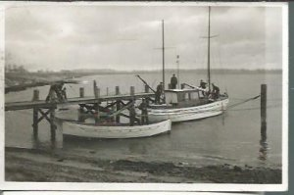
Schiffsjungen -Schule Priwall; Bootssteg 1954

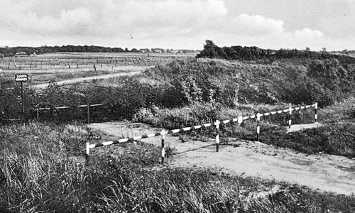

Grenze zur DDR
1955
Bürgerschaftswahlen 24.04.55
Priwall Volksschule
gültige Stimmen 1086
SPD CDU GB/BHE FDP DP KPD BdD
328 323 300 65 51 19
30,2 % 29,8% 27,6% 5,9% 4,6% 1,7%

DP: Deutsche Partei
Juli-1955
Der letzte Singabend des Männerchores der Travemünder Liedertafel von 1843 vor der Sommerpause wurde in diesem Jahr zum ersten Mal auf dem Priwall an der Zonengrenze vor einer Vielzahl von Zuhörern „dies (Einheimische und Sommerurlauber) und jenseits der Zonengrenze (Vopos)“ abgehalten. Dies wurde zur lieben Tradition und wurde in den folgenden Jahren mit großem Erfolg wiederholt.

1957
Bundestagswahl 57
Priwall Volksschule
Gültige Stimmen 1023

CDU SPD GB/BHE FDP DP BdB DKP
494 301 163 41 16 4 11
48,3% 29,4% 16,0% 4,0% 1,6% 0,4% 1.0%

BdB:
1957 wird zum Schicksalsjahr für die Segelschifffahrt. Am 21.September gerät die PAMIR im Nordatlantik in einem Hurrikan in Seenot und sinkt nach wenigen Stunden. 80 von 86 Mann Besatzung kommen ums Leben. Auch die PASSAT gerät in einen Sturm, die Ladung geht über, das Schiff hat Schlagseite, 35°, läuft Lissabon als Nothafen an.
Schließlich erreicht sie aus eigener Kraft unter Segeln Hamburg. Dort endet mit der letzten Reise der PASSAT die Ära der Frachtsegelschifffahrt.
1958
Seit Anfang des 20. Jahrhunderts bis 1958 wurde der südliche Priwall durch umfangreiche künstliche Aufspülungen stark vergrößert. Pappeln wurden umfangreich angepflanzt.

Landtagswahl 28.09.1958
Priwall Volksschule
Gültige Stimmen 1001
SPD CDU GB/BHE FDP DRB BdB DP
339 402 169 41 19 7 29
34,9% 40,2% 16,9% 4,1% 1,9% 0,7% 2,9%

DRP: Deutsche Reichspartei

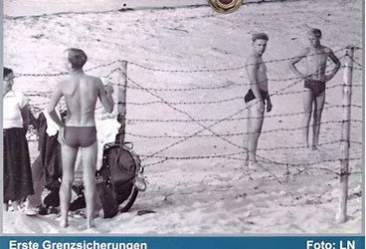

1959
Bürgerschaftswahl 25.10.1959
Volksschule Priwall
Gültige Stimmen 883
SPD CDU GB/BHE FDP DP DRP
310 303 159 56 18 37
35,1% 34,3% 18,0% 6,3% 2.0% 4,2%

DRP: Deutsche Reichs-Partei
1960
8.1.1960
Die PASSAT traf frühmorgens am Haken eines Schleppers im Travemünder Hafen ein. Die Hansestadt Lübeck hatte das außer Dienst gestellte Schiff für 326.00 DM erworben und so ein letztes Mal vor dem Verschrotten gerettet. Die Viermastbark lag dann im Fischereihafen an den Dalben und wurde ½ Jahr lang zu einer schwimmenden Ausbildungsstätte für die Schiffsjungenschule auf dem Priwall umgebaut. Ab 1960 versah sie ihren Dienst als stationäres Ausbildungsschiff bis zum Sommer 1965.

10.6.1960
ist auf dem Priwall das vom Hochbauamt geplante, zweigeschossige „Haus des
Kurgastes“ am Dünenweg 20 eröffnet worden. Es umfasste eine großzügige Lesehalle sowie Verwaltungsräume der Kurverwaltung. 1963 erfolgte eine Erweiterung um einen 470 qm großen Saal für 350 Gäste mit Bühne, dazu Sanitäranlagen, ein Foyer mit Garderobe und Kiosk.
Seit Ende der 1980er Jahre stand es leer, verfiel zusehends und wurde dann im Zuge des Baues der Ferienhaus-Kolonie abgerissen. Die als „singende Wirtin“ bekannt gewordene Paula Rüterbusch fiel einem mysteriösen Mord zum Opfer.

1961
Bundestagswahl 17.09.1961
Priwall Volksschule
Gültige Stimmen 920
SPD CDU FPD GDP DFU DAP
331 325 83 79 10 26
35,9% 35,3% 9,0% 8,5% 1,0% 2,8%

GDP: Gesamtdeutsche Partei
DFU: Deutsche Friedens-Union
DAP: Deutsche Aufbau-Partei
Januar konnte die neu erbaute, um einen Innenhof gruppierte, pavillonartige Anlage der Jugendfreizeitstätte Priwall eingeweiht werden. Das Haupthaus an der Mecklenburger Landstraße 69 umfasste 120 Betten, eine Großküche und diverse Aufenthalts- und Speiseräume. Das Haus wurde dem DJH-Verband ange-schlossen.1962 erfolgte der Bau eines Nebengebäudes zur Aufnahme von Fahrrädern und Zeltzubehör. 1967 wurde ein Erweiterungsbau mit Gruppenräumen und technischen Räumen hinzugefügt und Ende der 60-er Jahre die ersten festen Holz-Blockhäuser auf dem weitläufigen Terrain errichtet. 1988 standen 34 Blockhäuser und 66 große Hauszelte mit Holzfußboden zur Verfügung.

1962
Bürgerschaftswahl
Volksschule Priwall
gültige Stimmen 697
SPD CDU GDP FDP FWL
297 257 80 52 11
42,6% 36,9% 11,4% 7,4% 1,5%

FWL:

Ab 1962 war die „Zonengrenze“ absolut dicht.
Grundstücksteilungen und eine „Gebietsreform mit anderer Grundstücksaufteilung ließen sie Wochenendhaussiedlung auf ca. 450 Häuser anwachsen.

1963
Vereins-Mitglieder: 74
19. April:
Gründete sich die „Gemeinschaft der Priwallbewohner e.V.“ „im Nachfolgendem Priwallverein genannt.Ziel des Vereins ist es, sich für die Anliegen der Bewohner des Priwalls einzusetzen und Planungssicherheit gegenüber dem städtischen Behörden zu erreichen. Selbst zu diesem Zeitpunkt stehen die Fragen der Fährkosten für die Priwallbewohner im Mittelpunkt der beginnenden Auseinandersetzungen mit der Stadt, dies zieht sich bis zum heutigen Datum als Kernproblem für die Priwaller hin.
1. Vorsitzender Hr. Rehaag
2. Vorsitzender Hr. Roth
Schriftführer Hr. Lempe
Kassierer Hr. Braun
Beiräte Hr. Henning,Hr. Menge, Hr. Howold
Kassenprüfer Hr. Begerow und Hr. Nelius

18.05.1963
Schreiben des Vereins an das Gesundheitsamtes
Der Verein weist auf viele Schutt- und Unratkuhlen auf dem Priwall hin.
Der Bauschutt der ehemaligen Baracken wurde nicht entfernt.
Das Thema „Schweinestall Krankenhaus „wird angesprochen.

06.Juni 1963
Schreiben der Kurverwaltung an den Verein
Der Verein ist zur Eröffnung und Übergabe des zweiten Baubeschnittes „Haus des Kurgastes“ am 10.Juni 1963 eingeladen

18.Juni 1963
Schreiben des Gesundheitsamtes an den Verein
Das Gesundheitsamt hat keine Bedenken, das das Halten von Schweinen auf dem Gelände des Krankenhaus eine gesundheitliche Gefahr für die Bevölkerung darstellt.

20.09.1963
Schreiben des Vereins an Oberbaurat Kremmer
Betr:. Fährmann Schwartz
Der Verein unterstützt die Forderung,daß der Fährmann Schwartz auf dem Priwall wohnen bleiben soll, er ist vom Baurat Kluth als eine Art Alarmposten bei Hochwasserzuständigkeit nach dem Priwall geholt worden

20.09.1963
Schreiben des Vereins an die Landesministerin Fr. Ohnesorge
Betr:. Räumung der Wochenendhaussiedlung
Unter den Bewohnern der Wochenendhaussiedlung ist trotz Rücknahme der Räumungsaufforderung weiter eine große Unruhe,wie soll und kann es weitergehen !

20.09.1963
Schreiben des Vereins an Senator Ehrtman
Deer Verein lädt den Senator ein,damit er von seiten des Vereins nochmals die Gründe dargelegt bekommt,die für eine Bebauung mit festen Wohnhäusern auf dem Priwall spricht

02.10.1963
Schreiben der Bauverwaltung an den Verein
Betr:. Wohnung im alten Zollhäuschen auf dem Kohlenhof
Unterbringung des Fährmanns Hrn. Schwarz
Ihr Schreiben wurde zuständigkeitshalber an die Liegenschaftsverwaltung weitergeleitet.

1964
Vereins-Mitglieder:58

1964
Wahlen.
Kassenprüfer: Hr. Begerow und Hr. Nelius

wurde die Krankenhausanlage auf dem Priwall der Hansestadt Lübeck entschädigungslos übergeben und damit konnten endlich dringend notwendige Investitionen getätigt werden. Nach dem Umbau 1964/65 waren im Haus III die Chirurgische Klinik, im Haus I die Innere Klinik, im Haus II verwaltungs- und Wirtschaftsbereiche, im Haus IV ein Altenheim und im Haus V das Pflegeheim mit insgesamt 400 Betten untergebracht.

Um den Priwall wieder zu bevölkern und dadurch den Gewerbetreibenden die Existenz zu sichern,gab es Gespräche mit den Bürgerschaftsfraktionen. Im Flächen-nutzungsplan ist daraufhin ein Gebiet zum Bau von Wohnungen ausgewiesen.
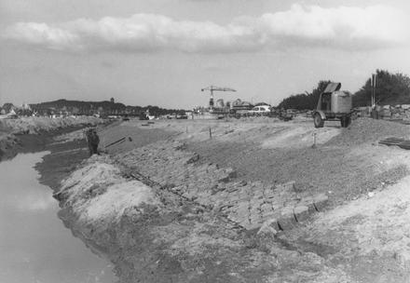
Neues Uferdeckwerk der Trave beim Priwall
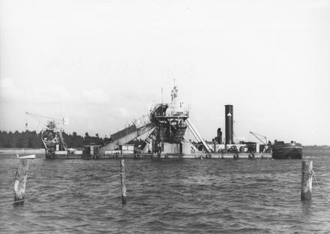
Vertiefung der Trave beim Priwall

29. März
Priwall muss Volksbad bleiben
Der 1. Vorsitzende des Priwallvereins erläutert die Bemühungen bei Land und Bund wegen der Fährfreiheit für Fahrzeuge der Priwallbewohner. Um den Priwall wieder zu bevölkern und dadurch den Gewerbetreibenden die Existenz zu sichern, gab es Gespräche mit den Bürgerschaftsfraktionen. Im Flächennutzungsplan ist daraufhin ein Gebiet zum Bau von Wohnungen ausgewiesen.

Die Priwall-Siedlung
Der Beschluß der Bürgerschaft, getroffen mit allen Stimmen der CDU- FDP-Fraktion gegen alle Stimmen der SPD-Fraktion, unsere Siedlung bis Ende 1970 restlos abzubrechen ohne daß im Flächennutzungsplan ein Ersatzgelände ausgewiesen und ohne daß eine Entschädigung überhaupt in Erwägung gezogen wurde, hat nicht nur bei unseren Mitgliedern hellste Empörung ausgelöst, er hat auch bei der an diesem Problem sehr interessierten Lübecker Bevölkerung kein Verständnis gefunden.
Diese Entscheidung, herbeigeführt durch die CDU und die FDP, kam vielen sehr überraschend. Es hat unter anderem nicht nur Herr Senator Ehrtmann auf einer unserer Mitgliederversammlungen im Katholischen Gesellenhaus beteuert, daß kein Wochenendhaus am Priwall gewaltsam entfernt werden wird, auch bei der ersten Lesung in der Bürgerschaft war seitens der CDU und der FDP keine Rede von einem restlosen Abbruch der Siedlung.
Ganz besondere Aufmerksamkeit aber hat die Tatsache gefunden, daß die Siedlung einem Waldpark weichen soll, für den doch gar kein Bedürfnis besteht. Denn der Priwall besitzt vielfältige Möglichkeiten für Waldspaziergänge, die aber kaum genutzt werden, da die Bevölkerung auf den Priwall fährt, um zu baden und nicht um in Wäldern spazieren zu gehen. Der Strand vor unserer Siedlung wurde , schon immer ohne geringste Belästigung unsererseits von Tausenden von Tagesgästen genutzt. Man sieht auch darin einen Widersprach daß dem überhaupt nicht vorhandenem Bedürfnis nach einem Waldpark ausgerechnet die älteste und größte Woäenendhaussiedlung Norddeutschlands. zum Opfer fallen soll, trotzdem es am Priwall unbebaute Flächen in großer Zahl gibt, die einen Waldpark aufnehmen könnten. Auffallend ist auch, daß Dr. Wollbrandt im Namen der CDU-FDP-Fraktion vorgeschlagen hat, angrenzend an unsere Siedlung ein Hotel zu bauen. Dafür ist plötzlich Gelände in Strandnähe da. Aber eine schon bestehende Siedlung, die jährlich über 1000 Familien, darunter vor allem solchen mit Kindern, eine der selten geworden Möglichkeiten gab, ihre Ferien zu verleben, soll entschädigungslos abgerissen werden. Hat man sich bei der Entscheidung überlegt, welcher Jammer unter den alten Rentnern hervorgerufen wurde, die nun nicht mehr ihren Lebensabend in ihren heißgeliebten Häuscher verbringen können ?
Sie haben oft ihr ganzes Leben darauf gespart, um auch im Sommer in das Seebad ins Grüne zu können. Und nun sollen sie das alles über Nacht verlieren. Hat man sich überlegt, wieviel Kindertränen fließen werden, wenn die Kleinen ihr Priwallparadies aufgeben müssen? Die meisten dieser Familien werden kein Geld haben, in eine Pension oder ein Hotel zuziehen. In unseren Wochenendhäuschen können die Hausfrauen ja selbst kochen. Sonderbarerweise sind in diesem Falle die CDU und FDP für Beseitigung des Privateigentums, vielleicht nur deshalb, weil es sich um solches des „kleinen Mannes" handelt Wer soll eigentlich die projektierten Hotels finanzieren? Die Lübecker Bevölkerung muß die Vorgänge auf dem Priwall sehr aufmerksam verfolgen, damit sie nicht eines Tages ihren letzten kurtaxfreien Strand verliert.
Verein der Priwall-Wochenendhaus- Besitzer Stefan Fischer

LN 30.10.1964
Wochenendsiedlung Priwall wird aufgelöst
Untersuchungsausschuss gegen die Senatoren Rüsse und Keller
Nach einer großen Debatte über die künftige Gestaltung des Erholungsgebietes Príwáll' beschloß die Bürgerschaft mit den Stimmen „der CDU/FDP und gegen die Stimmen der SPD, daß in dem neuen Flächennutzungsplan die Wochen-endhaussiedlung gestrichen werden soll.
Nach den Ausführungen von Dr. Wollbrandt (CDU/FDP);kann die Siedlung noch bis Ende 1976 bestehen bleiben.Dann jedoch soll der Priwall allen Lübecker Bürgern in echter Naturgebundenheit zur Verfügung stehen.
Durch eine Reihe von Einzelanträgen beider Fraktionen wurde der von der Kurverwaltung Travemünde vorgelegte Flächennutzungsplan in entscheidenden Punkten abgeändert. Die Kur-verwaltung hatte, wie wir des öfteren ausführlich berichtet haben eine Lösung vorgeschlagen, nach der das Kurgebiet des Seebades auf den Priwall hin erweitert werden sollte. Das gerade wollte die Mehrheit der Bürgerschaft nicht.
Nach dem Willen des Lübecker Stadtparlamentes soll der Priwall nach wie vor ein naturgebundenes
Erholungsgebiet für Familien mit mehreren Kindern für Jugendliche und für Erwachsene mit geringem Einkommen bleiben.
Der stellvertretende Fraktionsführer der CDU/FDP Dr. Wollbrandt, eröffnete die große Debatte über den Priwall.
Die Bürgerschaft habe sich bereits im Juni mit der Vorlage in einer ersten Lesung beschäftigt. Inzwischen seien Kommissionen der Fraktionen mit den Problemen im einzelnen befaßt gewesen, Es gehe hier um einen Plan auf lange Sicht. Darüber hinausmüsse man bedenken,daß bei einem Flächennutzungsplan die Interessen aller Bürger, und nicht etwa einzelner, zu vertreten seien. Der Priwall stelle ein Naherholungsgebiet für die Großstadt Lübeck dar. Es müßten Anlagen geschaffen werden, die dem Bürger an den verlängerten Wochenenden Erholung bieten könnten. lm besonderen komme es darauf an, jedem Bürger eine schnelle und billige Möglichkeit zu bieten, dieses Gebiet zu erreichen.
Seine Fraktion habe einige grundsätzliche Punkte entwickelt, die Beachtung finden müßten. Je d er Bürger müsse auf dem Priwall überall Erholung finden können. Es seien möglichst viele Parkﬂächen erforderlich, um die Fülle der Dauer- und Tagesgäste unterbringen zu können. Es dürften keine Luxus- und Bungalow-Hotels gebaut werden, aber es müßten viele Zelt- und Campingplätze errichtet werden.
Das Gebiet der bisherigen Wochenendhaussiedlung dürfe nicht ausgeklammert werden. Seine Fraktion vertrete die Meinung, dass auch diese Fläche für viele Menschen zur Verfügung gestellt werden müsse. Deshalb solle die Siedlung bis Ende 1970 aufgelöst werden. Bis zu diesem Zeitpunkt könnten die Siedler langfristige Verträge bekommen. Aber es dürfe keine Übertragung an Nachfolger mehr stattfinden um bereits in den kommenden Jahren eine Auflockerung zu erreichen
Seine Fraktion werde später zum eigentlichen Bebaungsplan weitere Vorschläge unterbreiten. Fest stehe bereits, keine Hochhäuser, keine Reihenhäuser, aber auch keine Wannseebauten ,entstehen sollten. Das gebiet müsse in seinem ursprünglichen Naturzustand zurückgeführt werden.
Sodann ging Dr. Wollbrandt [CDU/FDP) auf die Einzelheiten der 12. Anträge seiner Fraktion ein.
1. Das Gebiet der jetzigen Wochenendhaussiedlung (im Entwurf “Feriensiedlung“) wird in die Planung einbezogen.
Es wird als Badestrand, Dünengelände und Waldpark ausgewiesen.
2. Zwischen dem Haus des Kurgastes und der Grenze der jetzigen Wochenendhaussiedlung wird eine Fläche für Touristikbauten ausgewiesen.
3. Nördlich der Mecklenburger Landstraße eignet sich ein Streifen nicht als Parkfläche. Dieser Streifen soll deshalb als „Veranstaltungs- und Spielgelände ausgewiesen werden.
4. Der für ein Bungalow-Hotel vorgesehene Platz nach der Süder- Mole wird Zelt- und Campingplatz.
5. Beim Krankenhaus wird der vorhandene Parkplatz vergrößert. Gelände selbst wird „Fläche für den öffentlichen Bedarf". Eine Restfläche soll für Touristikbauten verwandt werden.
6. Das im Anschluß an die Schlichtingwerft vorgesehene „Werftgelände wird wieder Forstfläche.
7. Aus dem Hubschrauberlandeplatz wird eine Waldwiese.
8. Ostwärts der Schlichtingwerft wird der Parkplatz nur zur Hälfte für
Zweck bestimmt. Der Rest wird Zelt- und Campingplatz.
9. Aus dem vorgesehenen Sportplatz wird Zelt- und Campingplatz.
10. Am Pötenitzer Weg und am Fliegerweg wird ein rein Wohngebiet für 100 Familien ausgewiesen
11. Südlich der Mecklenburger Landstraße werden Parkplätze mit bis zu einem Fassungsvermögen von 350 PKW geschaffen.
12. Die als „Badestrand": (Aufspülung) vorgesehene Fläche soll bis an
die Zonengrenze heran verlängert werden.

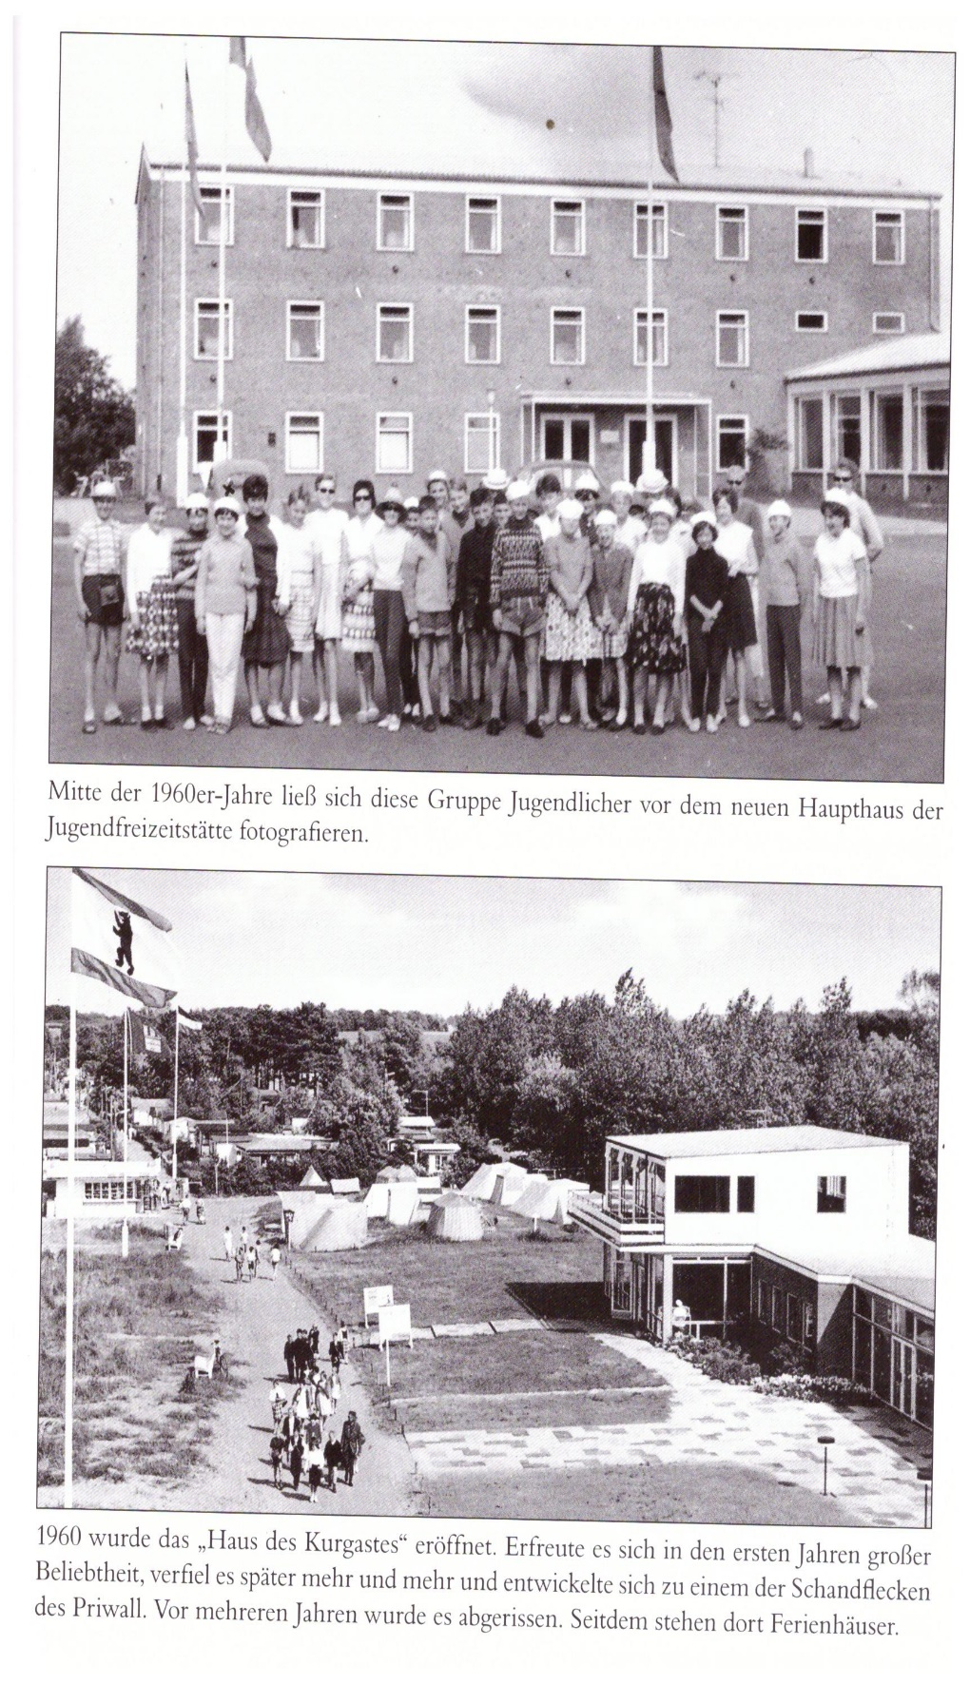
30.10 LN
SPD für Erhaltung der Siedlung
Für die SPD erwiderte Bürgerschaftsmitglied Zahl, er begrüße die Ausführungen seines Vorredners, zumal einige gute Gedanken darin enthalten seien. Auch seine Fraktion stimme gegen eine Erweiterung des Kurgebietes des Seebades auf den Priwall hin. Als Volksbad sehe er eine Anlage, in der alle Schichten und alle Alters-gruppen ein Plätzchen zur Erholung finden könnten, etwa nach Goethes Wort „Hier bin ich Mensch, hier darf ich sein". Entscheidend wären auch gut geführte Zeltplätze, viel Bewegungsfreiheit und völlige Gebührenfreiheit.
Sodann gab er die Vorschläge seiner Fraktion bekannt
1.Im Flächennutzungsplan sollen umbenannt werden Bungalow-Hotel in öffentliches Grün, Hubschrauber-Landeplatz in Waldwiese, Feriensiedlung in Wochenendhaus-siedlung, Heim in Heim für Naturfreunde sowie Sportplatz in Sport und Kinder-spielplatz.

2. In der Begründung der Senatsvorlage sollen alle Tendenzen auf Gestaltung eines Kurgebietes in Schaffung eines Erholungsgebietes abgewandelt werden.
Die SPD-Fraktion wolle, daß die Wochenendsiedlung bestehen bleibe.
Es müsse endlich Frieden unter den Menschen dieser Siedlung hergestellt werden. Es drehe sich hier nicht um Interessen weniger oder sogar um Vorrechte einiger weniger.
Die erforderliche Sanierung müsse durchgeführt werden. Aber das gehe auch ohne Härtefälle. Vor allem sei auch noch Platz vorhanden, um die umzusetzen, die jetzt wegen der Sanierung räumen müßten.
Ein Bungalow-Hotel dürfe nicht gebaut werden, betonte Bürgerschaftsmitglied Jö rgensen (CDU/FDP). Dafür jedoch viele preisgünstige Unterkünfte für Familien und Jugendliche, Hier gäbe es gutes Gelände beim 1 Krankenhaus. Rücksicht nehmen solle man auch auf die Mittelstandsbetriebe, die auch außerhalb der Saison leben müßten. Aus diesem Grunde könne man noch etwa 100 Wohnugen schaffen. Der vorgesehene Spielplatz sei nicht nötig und könne gestrichen werden.
Die Vorschläge der CDU/FDP im Hinblick auf die Siedlung seien etwas rigoros, betonte Bürgerschaftsmitglied Lund (SPD). Das wäre doch gar nicht notwendig, da für Zwecke des Campings und Zeltens genügend anderes Land zur Verfügung stehe.

11.11
Zum Thema Priwall-Wochenendsiedlung
Der in den „Lübecker Nachrichten" erschienene Bericht über die Pressekonferenz der CDU-FDP-Fraktion in Erwiderung auf die Protestversammlung der Wochenendhaus-besitzer Priwall vom 14. 11. 1964 bedarf einer Berichtigung insofern, als behauptet -wird, die Meinung der CDU-FDP stimme mit der Auffassung des Vereins der Priwallbewohner (gemeint ist der Verein „Gemeinschaft der Priwallbewohner e. V. völlig überein.
Grundsätzlich ist zu sagen, daß die „Gemeinschaft der Priwallbewohner" ein Zu-sammenschluß der Dauerbewohner des Priwalls zur Förderung gemeinnütziger Zwecke ist und eines seiner Ziele neben anderen die beschleunigte Erstellung eines Flächennutzungsplans war mit der Ausweisung eines für die Existenz der Gewerbetreibenden des Priwalls wichtigen, neuen Wohngebietes für 100 Familien ca.
Ein späterer Bebauungsplan kann sich nur auf einen vorher festgelegten Flächennutzungsplan stützen, der im Rahmen des gesamten Priwallkomplexes selbstverständlich auch die Wochenendsiedlung einschließen muß, denn die Wochenendsiedlung ist keine Enklave mit Sonderrechten, sondern gehört zum Priwall und damit zum Stadtgebiet Lübeck.
Die Wochenendsiedlung hat ihre eigene Vertretung in Form des „Vereins der Wochenendsiedler", so daß von vornherein eine Abgrenzung der Interessen beider Vereine bis zu einem gewissen Grad festgelegt wurde.
Der am 29. 10. 1964 von der Bürgerschaft beschlossene Flächennutzungsplan Priwall beweist und der Ablauf der Debatte und Abstimmung zeigte es deutlich —, daß es in der Konzeption beider Parteien keine großen Unterschiede gibt, daß aber das Problem Wochenendsiedlung ein neuralgischer Punkt geblieben ist, der ein Politikum und Wahlschlager zu werden droht, wie die Auseinandersetzungen in Presse und Versammlungen zeigen.
Die Meinung der „Gemeinschaft der Priwallbewohner" ist die, daß grundsätzlich der Charakter des Priwall mit seiner Eigenart gewahrt werden und daß er als das letzte noch verbliebene und stadtnahe kleine Stück Strand möglichst vielen Menschen Erholung bieten soll.
Hierzu gehört auch das Gebiet, das die Wochenendsiedlung umfaßt. Eine Auflockerung der Wochenendsiedlung erscheint angebracht und wichtig, schon aus Gründen der Feuergefahr und um einwandfreie sanitäre Verhältnisse überhaupt schaffen zu können.
Eine über diese Auflockerung hinausgehende und im Flächennutzungsplan vorgesehene völlige Räumung der Wochenendsiedlung bis zum Ablauf des Jahres 1970 erscheint uns sehr hart, zu kurzfristig und der Zukunft vorausgegriffen. Durch Abbruch verfallener Häuser, Beschränkung der Vererbung, freiwillige Räumung gegen angemessene Entschädigung, Verbot für Neubauten und Zuweisung von Wohnungen in dem im Flächennutzungsplan ausgewiesenen zukünftigen Wohngebiet für die Dauerbewohner der Zeltstadt dürfte eine lautlose und allmähliche Auflockerung erfolgen, wodurch mehr Gebiet für die allgemeine Benutzung des Strandgebietes entsteht.
Die Ausweisung eines neuen Wohngebietes ist übrigens, auf Anregung des Vorstandes der „Gemeinschaft der Priwallbewohner" nach mehreren Besprechungen mit Verwaltungen und Parteien in den Flächennutzungsplan aufgenommem Diese Art einer Auflockerung der Wochenendsiedlung stimmt mit den Gedanken des Vorsitzenden des „Vereins der Wochenendsiedler" überein, falls der Beschluß der Bürgerschaft in seiner ursprünglichen Verfassung bestehenbleibt.
Aus dem bisher Gesagten ist zu entnehmen, daß unsere Ansicht über die Zukunft der Wochenendsiedlung Priwall mit der der CDU-FDP-Fraktion nicht völlig identisch ist. „Gemeinschaft der Priwallbewohner"
Dr. Rehaag, 1. Vorsitzender

Stiefkind Priwall
Nachdem die Lübecker Stadtväter sich über alle Wünsche und Sorgen der Betroffenen hinweggesetzt und die Auflösung der Wochenendsiedlung bis zum Jahre 1970 beschlossen haben, erfährt man nun, daß bereits zum zweiten Schlage ausgeholt wird.
Die Tarife der Priwallfähre sollen für Kraftfahrzeuge erhöht werden.
Das ist ein Plan, der absolut unverständlich erscheint. Berechtigte Hoffnung der Priwallbewohner war es, daß der Senat endlich Einsicht zeigen möge und die Bewohner des Priwalls als gleichwertige Bürger der Hansestadt Lübeck behandeln würde. Jeder Lübecker Einwohner kann seine Wohnung ungehindert erreichen, er überquert Flußläufe und Kanäle ohne Brückengeld oder Straßenbenutzungsgebühren zu entrichten.
Wir aber — und alle die uns besuchen wollen, alle die auf dem Priwall arbeiten, alle Lieferanten der Gewerbe- und Industrieunternehmen müssen eine Sonderkommu nalsteuer — sprich Fährgeld (nachts sogar noch doppelt) — entrichten.
Also wohl nicht zu unrecht „Stiefkind Priwall", Wenn man sich die Angelegenheit Tarifanhebung genauer betrachtet, so kann man eigentlich nur den Mut der Antragsteller bewundern.
Für eine Verkehrsleistung, nämlich
z. B. einen VW über ca. 0,140 km Flußlauf zu transportieren, wurden bisher 2,- DM für Hin- und Rückfahrt gefordert. Von 23 Uhr bis 5 Uhr morgens sogar 4,- DM.
Vergleichen wir diese Leistung doch mal mit denen, die die privaten Fährschiffe von Travemünde nach Skandinavien bieten. Ein VW von Travemünde nach Gedser und zurück 43,50 DM, Entfernung 107 km.
Vielleicht sollte man, bevor man Gebührenerhöhung in Erwägung zieht, die doch sonst bei den Lübecker Stadtvätern so beliebten Skandinavier mal zu Rate ziehen. Sicher weiß Herr Moltzau sogar Wege, wie man die Tarife für die Priwallfähre senken könnte.
Ganz unverständlich wird aber die Sache, wenn man bedenkt, daß von Bonn Mittel für das Zonenrandgebiet gefordert werden, weil eben die Verhältnisse dort doch wohl nicht so ganz normal, und menschliche und wirtschaftliche Schwierigkeiten zu überbrücken sind. Die Lübecker Stadtväter fordern jedoch von dem Stadtteil, der unmittelbar an der Grenze liegt, mehr als bisher.
Eine Tarif anhebung hätte auch schon deshalb nicht in Erwägung gezogen werden dürfen, damit die Stadtwerke gar nicht erst in den Verdacht geraten, sie wollen die durch die Zonengrenze genommene Möglichkeit, den Priwall auf dem Landwege zu erreichen, für ihre Vorteile ausnutzen.
Wäre die Möglichkeit noch gegeben, den Priwall über Selmsdorf — Dassow zu erreichen, könnte man schon aus Wettbewerbsgründen die Tarife nicht erhöhen. Bei den heutigen Kraftstoffpreisen wäre der kleine Umweg schon im Verhältnis zu den bisherigen Fährgebühren billiger.
Aber es bleibt auch so ja noch die Hoffnung, daß die Landesregierung die Genehmigung zur Gebührenanhebung verweigert und bei unseren Stadtvätern endlich die Einsicht kommen wird, den Priwall wirklich zu fördern, nicht nur mit Worten.
Erste Gelegenheit dazu wäre die völlige Fährgeldfreiheit für alle Benutzer.
F. S., Travemünde *

07.02.1964
Schreiben von Hrn. Begerow an das Polizeirevier dem Verein zur Kenntnis

Herr Begerow beschwert sich über die Situationen im Haus Mecklenburger Landstraße 58
Betrunkene Bewohner und Gäste, Lärmbelästigungen bis spät in die Nacht

15.02.1964
Schreiben des Vereins an Hrn. Lenke
Der Verein weist erneut auf „Autowrack“ im Vorgarten von Hrn. Lenke hin,verbunden mit der Bitte das „Autowrack zu entsorgen.
Dies ist zum Wohle aller Bewohner und Gäste des Priwalls

27.02.1964
Schreiben des Stadtpräsidenten an den Verein
Der Stadtpräsident teilt mit, daß auf der heutigen Sitzung die Bürgerschaft dem Senat empfohlen hat,den Bund und das Land zu bitten,im Interesse der Priwallbewohner helfend einzugreifen.

10.04.1964
Am 25.April findet im großem Saal der Jugenfreizeitstätte die diesjährliche Jahrehauptversammlung statt, und im Anschluß ab 20.oo Uhr das 1. Stiftungsfest.
Unkostenbeitrag Stiftungsfest DM 1.50

17.04.1964
Schreiben von Hrn. Begerow an den Verein.
Hr. Begerow stellt den Antrag, dass auf der Veranstaltung des Vereins am 25.04.1964 der Tagesordnungspunkt: Altenheim behandelt wird und fordert, das der Vorstand bei den zuständigen Behörden Schliessung bzw. Verlegung des Altenheimes vom Priwall oder Ausgangsbeschränkungen der Insassen des Altenheimes.
Hr. Begerow nennt Beispiele für unangemessenes Verhalten der Bewohner:
Unzüchtige Handlungen an sich vornehmen, großes und kleines Geschäft an den Wegesränder auf dem Priwall vornehmen

12.Juni 1964
19.30 Uhr Naturfreunde Heim Mecklenburger Landstr.128
Hr. Ollrogge erstattet Bericht über am 28.4.1964 gewählte Kommission
Weitere Vorschläge zur Lösung der Priwallproblen ansprechen

22.09.1964
Schreiben des Vorstandes der Wochenendhausbesitzer an den Verein
Der Vorstand steht einem möglichen Zusammenschluß von Zeltern, Wochenendhausbesitzern und dem Verein abwartend gegenüber und wird die Dinge aufmerksam verfolgen

25.09.1964
Schreiben des Vereins an Senator Bromme
Der Verein regt ein Gespräch mit dem Senator an,er wird gebeten als Leiter des Ausschusses ihrer Partei,die Konzeption zur Neugestaltung des Priwalls zu erläutern

12.11.1964
Hr. Ollrogge, aus der Wochenendhaussiedlung regt ein gemeinsames Gespräch mit dem Vorstand der Wochenendhausbesitzer und dem Verein an.Zukunft der Wochenendhaussiedlung

18.11.
Erwiderung auf die Protestversammlung der Wochenendhausbesitzer
CDU/FDP-Fraktion: Der Priwall soll allen Lübecker Bürgern billige Erholung bieten
Auf einer Pressekonferenz wandte sich gestern die CDU/ FDP-Fraktion, vertreten durch die Senatoren Keller, Ehrtmann und Brümmer sowie Dr. Wollbrandt, gegen unsachliche Ausführungen über den Priwall-Flächennutzungsplan, die auf der Protestversammlung der Wochenendhausbesitzer am vergangenen Sonnabend gefallen waren.
Die „LN“ berichteten ausführlich darüber. Der „Verein der Priwall-Wochenend-hausbesitzer“ sei nicht getäuscht worden, sondern im Gegenteil durch mehrere Besprechungen von den Absichten der CDU/FDP-Fraktion voll unterichtet worden. Die Priwall-Siedlung müsse geräumt werden, weil stadtnahes Erholungsgebiet allen Lübeckern zur Verfügung zu stehen habe. Unsozial sei es, wenn die Wochenend-hausbesitzer die Forderung stellten, dieses Stückchen Priwall allein nutzen zu wollen. Befremdet wäre die CDU/FDP-Fraktion darüber, daß im Beisein von zwei SPD-Senatoren auf der Versammlung über einen Mißtrauensantrag gegen den leitenden Angestellten der Kurverwaltung habe abgestimmt werden können.
Es müßten einige Dinge, die in der Protestversammlung gesagt worden wären, ins rechte Licht gerückt werden, führte Fraktionsvorsitzender Senator Keller aus. Ein Flächennutzungsplan sei kein Bebauungsplan.Bei einem Flächennutzungsplan kom-me es darauf an, Planungen für einen längeren Zeitraum sicherzustellen. In diesem Falle habe die Bürgerschaft beschlossen, daß die Siedlung bis 1970 » weichen müsse. Seine Fraktion, habe sich große Mühe gemacht, ein vernünftiges Konzept zu entwickeln, was man von der SPD-Fraktion nicht unbedingt behaupten könne. Die Meinung der CDU/FDP stimme übrigens mit der Auffassung des Vereins, der Priwallbewohner", völlig überein.
Das Problem des Priwalls müsse von der Raumordnung hergesehen werden. Es könne nicht angehen, daß ein stadtnahes Erholungsgebiet nur für 400 Familien gewissermaßen als Reservat zur Verfügung stehen solle. Im Gegenteil müsse ein solches Erholungsgebiet allen Lübecker Bürgern Gelegenheit zur Erholung geben.
Dr. Wollbrandt wies darauf hin, daß der gesamte Priwall für die arbeitende Bevölkerung ausgebaut werden müsse.
Sonderrechte könne es hier nicht geben. Betreut werden müsse der Tagesgast und der Dauergast Für den Dauergast sollten hygienisch einwandfreie und gut organisierte Zelt- und Campingplätze vorbereitet werden, um finanziell schwachen Familien Möglichkeiten für den Urlaub zu -bieten.
Daneben wäre es nötig, billige Unterkunftsmöglichkeiten zu schaffen. Im Flächen-nutzungsplan habe man zwei Plätze freigehalten, um später einmal solche billigen Übernachtungen erstellen zu können. Daraus ergebe sich auch, die Forderung, daß die Siedlung bis September70 geräumt werden müsse, denn eine ordnungsmäßige Sanierung dieses Gebietes wäre für die Wochenendhausbesitzer finanziell nicht tragbar gewesen.
Für die Wochenendhausbesitzer ergäben sich nach dem neuen Flächennutzungsplan auch Vorteile. Sie erhielten anstatt der Verträge mit nur 14tägiger Kündigungsfrist jetzt Verträge mit einer Kündigungsfrist bis zum 31. Dezember 1970. Gewisse Einschränkungen müßten dafür in Kauf genommen werden. Es könne künftig keine Ubertragungsrechte mehr geben.
Auch eine Vererbung müsse auf den Ehegatten beschränkt werden. Und schließlich müsse man Untervermietung verbieten.Senator Ehrtmann erläuterte den weiteren Gang der Planungen. Wenn der neue Flächennutzungsplan vom Planungsamt erstellt sei, dann werde er ausgelegt, um Einsprüche entgegennehmen zu können. Nach Ablauf dieser Frist gehe der Flächennutzungsplan einschließlich der Einsprüche nochmals vor die Bürgerschaft.
Abschließend betonte Senator Brümmer noch einmal, es sei die Absicht der CDU/FDP-Fraktion, den Priwall im Gegensatz zum Kurgebiet Travemünde zu einem naturnahen Volksbad auszubauen. Sch

22.11.1964
Richtigstellung des Verein zur Pressekonferenz der CDU
Der Verein sieht Unterschiede zwischen der Position der CDU und seiner
Priwall-Wochenendhaussiedlung

